

**MINISTÉRIO DA MULHER, DA FAMÍLIA E DOS DIREITOS HUMANOS (MMFDH)   
SECRETARIA NACIONAL DE POLÍTICAS PARA MULHERES (SNPM)   
   
PARANÁ**

**Feminicídios - Fórum Brasileiro de Segurança Pública**

**Evolução**

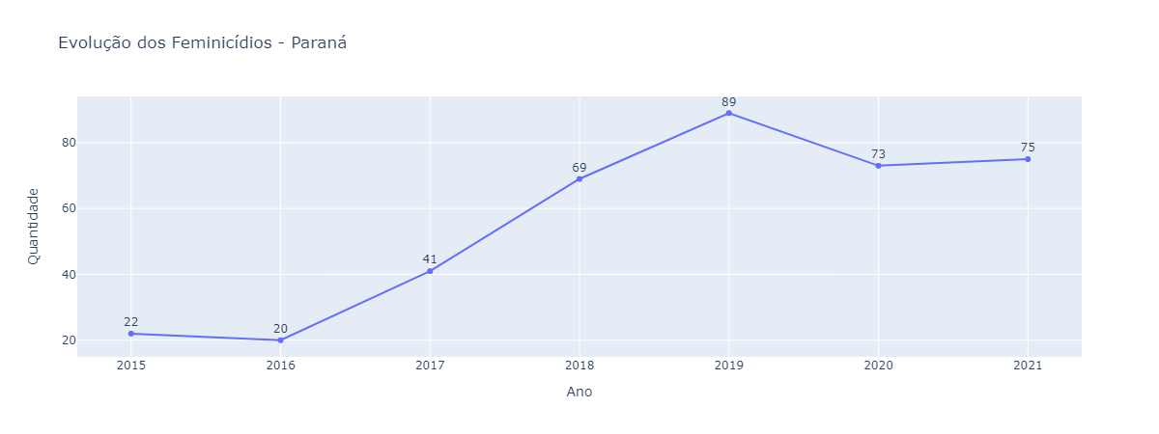

* Em relação a 2020, houve um aumento de 2.7% no ano de 2021.

**Paraná x Brasil**

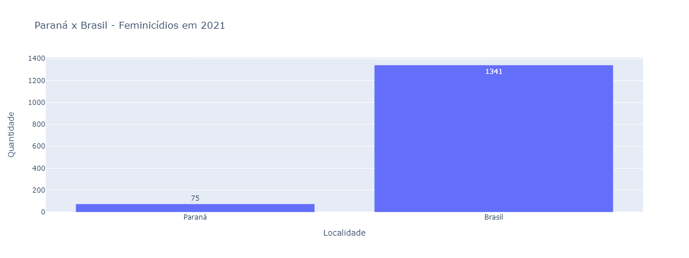

* Os feminicídios em PR representam 5.6% dos feminicídios do Brasil.

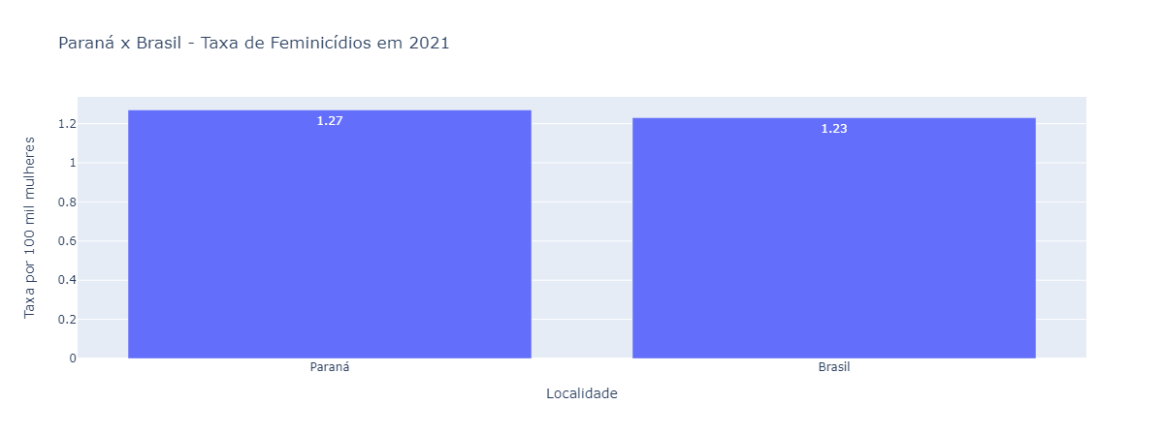

* No Brasil, morreram 1.23 mulheres por feminicídio em cada 100 mil mulheres.
* Em Paraná, morreram 1.27 mulheres por feminicídio em cada 100 mil mulheres.

**Paraná x Sul**

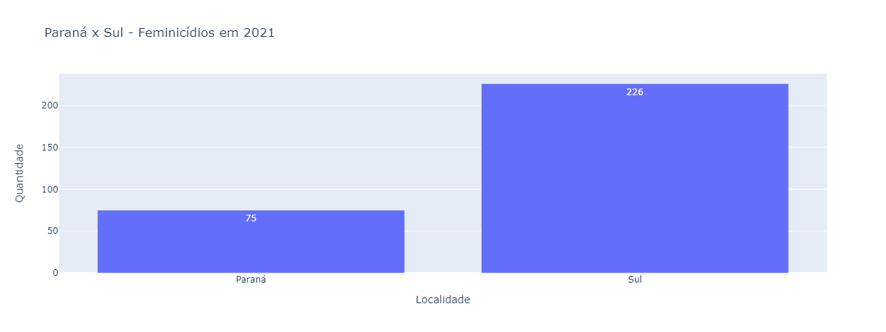

* Os feminicídios em Paraná representam 33.2% dos feminicídios no Sul.

**Paraná x UFs**

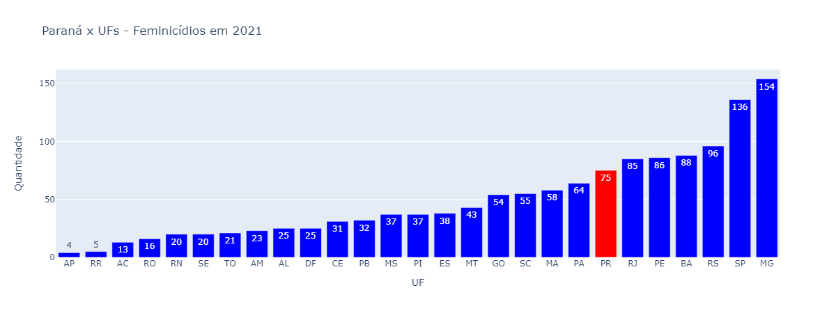

* Em questão de número de feminicídios, Paraná se encontra na 7° posição.

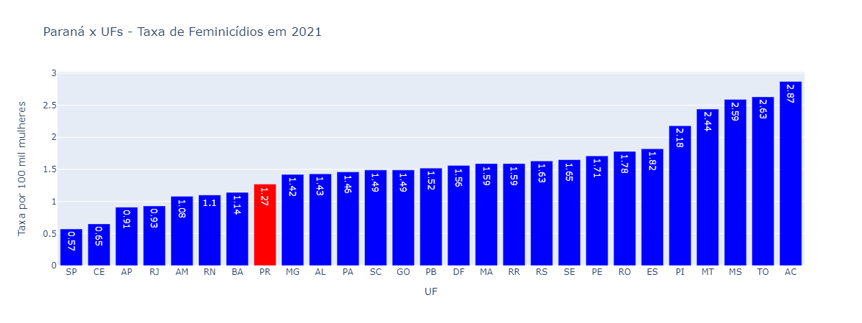

* Em questão de taxa de feminicídio (por 100 mil mulheres), Paraná se encontra na 20° posição.

**Curitiba x Paraná**

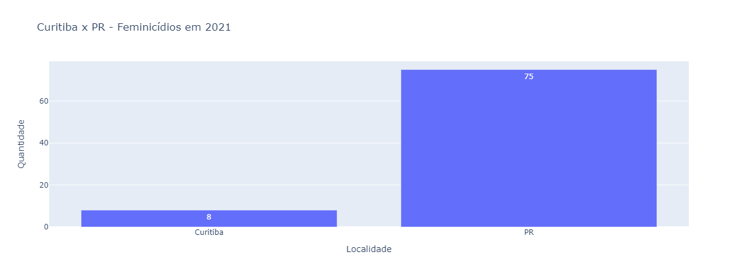

* Em Paraná, cerca de 10.7% dos feminicídios aconteceram na sua capital.
* Em relação a 2020 (8 feminicídios na capital), houve um um aumento de 0.0% do número de feminicídios na sua capital em 2021.

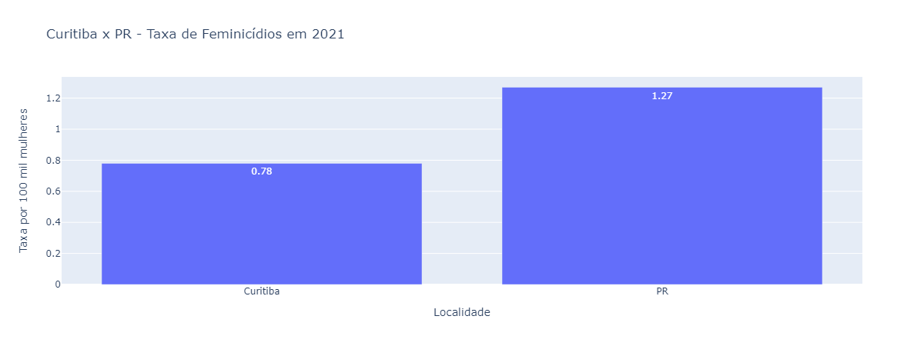

* Em Paraná, morreram 1.27 mulheres por feminicídio em cada 100 mil mulheres.
* Em sua capital, Curitiba, morreram 0.78 mulheres por feminicídio em cada 100 mil mulheres.

**Curitiba x Capitais**

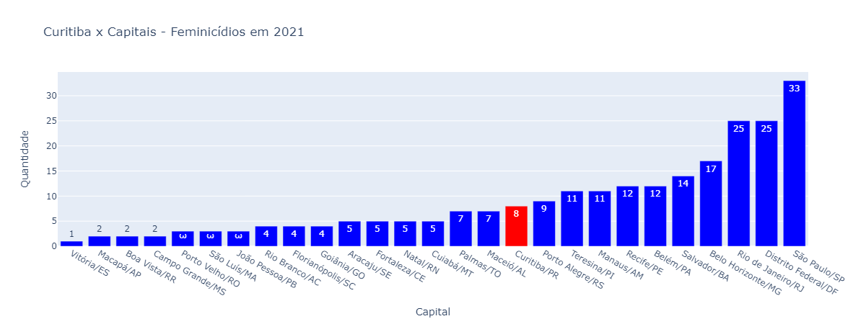

* Em comparação com as outras capitais em número de feminicídio, Curitiba se encontra na 11° posição.

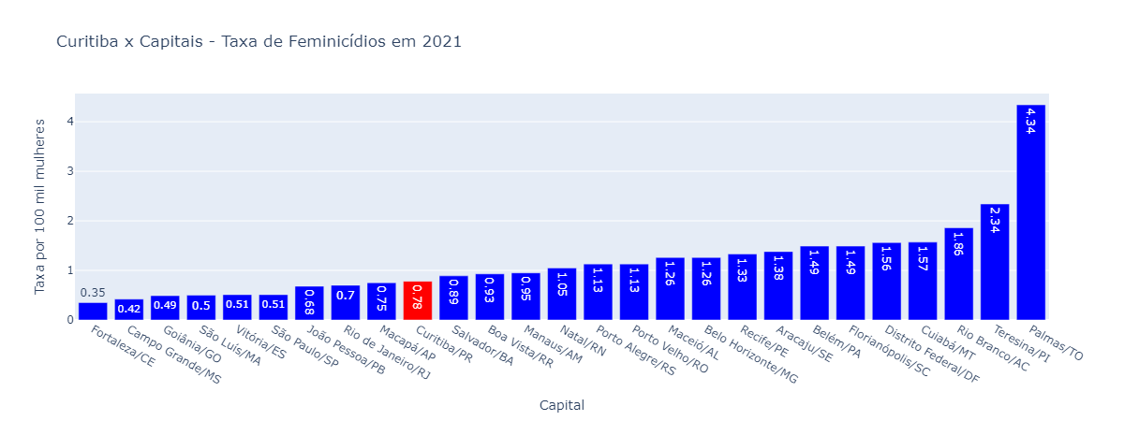

* Em comparação com as outras capitais em taxa de feminicídio, Curitiba se encontra na 18° posição.

Fonte: Anuário de Segurança Pública (Fórum Brasileiro de Segurança Pública)

Data de coleta dos dados: 16/11/2022

Data de geração do relatório: 24/1/2023